Лабораторная работа № 2

Средства управления Windows XP. Пользователи и группы

Лабораторная работа выполняется на рабочей станции под управлением Windows XP, водящей в состав домена.
Права доступа – член локальной встроенной изолированной группы Опытные пользователи (Power users), член глобальной группы Domain Admins.
Создание, удаление и модификация бюджетов пользователей и групп производится с использованием консолей, в которые встраиваются соответствующие оснастки.
Основным средством управления в Windows XP являются консоли ММС. Собственно консоль управления не выполняет функции администрирования, она представляет собой стандартный способ создания, сохранения и открытия административных приложений – оснасток. Возможности консолей могут быть описаны следующим образом:
- выполнения большинство задач администрирования с использованием единого интерфейса;
- централизованное администрирование с одного компьютера независимо от размера сети;
- удаленное администрирование и разрешение проблем;
- открытость архитектуры, когда оснастки консоли могут разрабатывать сторонние фирмы-производители.

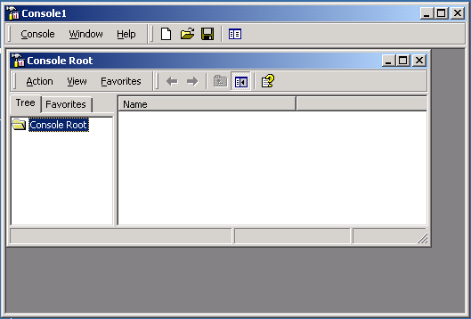
Рис. 2_1. Окно консоли управления

В каждой консоли имеется дерево консоли, отражающее иерархию оснасток. Каждая консоль включает в себя меню Action и View. Существуют два вида оснасток: изолированные и расширения, которые предоставляют дополнительные функции. Например, изолированная оснастка Shared Folders включает в себя три расширения: Shares, Sessions и Open Files.
Доступ к консоли возможен в двух режимах: авторском и пользовательском. Сохраняя консоль в авторском режиме, вы даете пользователю создавать новые окна, добавлять и удалять оснастки, сохранять изменения, внесенные в консоль. Консоли, созданные для других администраторов, рекомендуется сохранять в пользовательском режиме, когда возможности изменения ограничены или вообще отсутствуют.
Для создания новой консоли вначале необходимо запустить ММС с пустой открытой консолью. Сделать это можно из меню START\RUN в поле Open вводом команды MMC. После этого открывается пустая консоль (рис. 2_1), куда можно добавить требуемые изолированные оснастки. На рисунке 2_2 в новую консоль добавлены следующие оснастки:
- Computer Management для управления компьютером в целом,
- Shared Folders для контроля за общими папками,
- Security Configuration and Analysis – для настройки и анализа безопасности локальной системы,
- Local Users and Groups – для управления пользователями и группами.
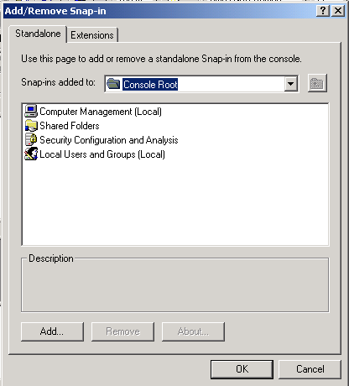
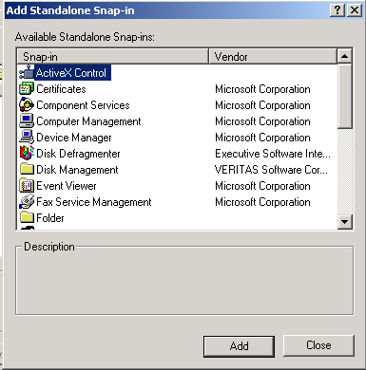

Рис. 2_ 2. Добавление изолированной оснастки

После сохранения сформированной консоли под именем instr.msc, эта консоль по умолчанию добавляется в папку Administrative Tools автора консоли (рис. 2_3.)

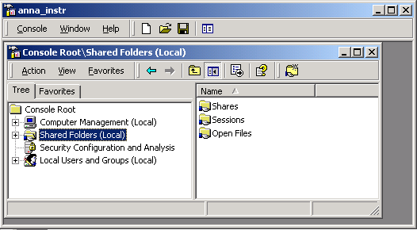
Рис. 2_ 3. Сформированная новая консоль

Задание № 1
Пользователю домена J_Bond необходимо дать возможность управлять разделяемыми принтерами на компьютере COMP_2.
Решение
Шаг 1. Выбор управляющей программы.
В новую консоль выбирается оснастка Local Users and Groups

Шаг 2. Выбор опции управления группами
В Local Users and Groups выбирается опция подменю Groups

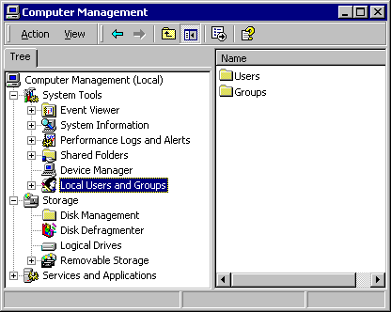
Шаг 3. Выбор соответствующей группы.
В списке встроенных локальных групп выделяется группа Power Users, которая обладает встроенными правами на управление принтерами
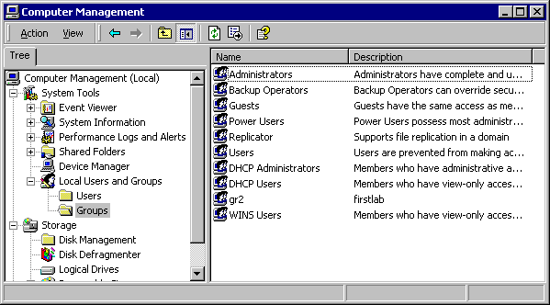

Шаг 4. Добавление пользователя в члены соответствующей группы
Открыв список членов группы Power Users, нажимаем клавишу Add для модификации списка.
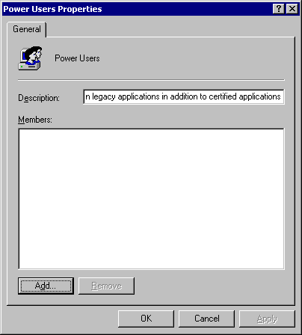

Шаг 5. Выбор пользователя в списке пользователей домена
В списке пользователей домена выбираем James Bond и нажимаем левую клавишу мышь.
Соответствующий пользователь в члены Power Users включен
!Нажимаем клавишу Apply, и задание выполнено.

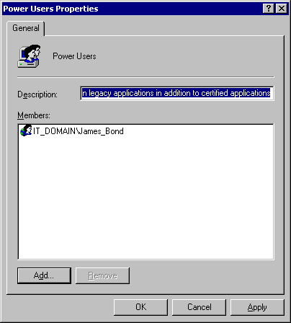

Примечание:
При этом J_Bond получит еще ряд возможностей, не указанных в задании, но назначить ему только право управления принтерами невозможно – такого права в списке прав нет

Созданная консоль сохраняется на рабочей станции в общедоступной папке для последующей проверки преподавателем.

Для выполнения следующих заданий уровень доступа – член группы Domain Admins.

Задание № 2
Пользователю домена J_Bond необходимо дать возможность управлять всеми разделяемыми принтерами на всех компьютерах домена IT_DOMAIN.
Решение
- Создать новую консоль, включив в нее оснастку:
- включить J_Bond во встроенную локальную доменную группу Операторы печати (Print Operators) на контроллере домена IT_DOMAIN, для того, чтобы пользователь смог управлять принтерами на всех контроллерах домена;
- на всех рабочих станциях домена включить J_Bond во встроенные локальные группы «Опытные пользователи» (Power Users).

Задание № 3
Пользователю домена J_Bond необходимо дать возможность создавать и управлять бюджетами пользователей на всех компьютерах домена IT_DOMAIN.
Решение
- Создать новую консоль, включив в нее оснастку:
- включить пользователя J_Bond во встроенную локальную доменную группу Операторы бюджетов (Account Operators) на котроллере домена IT_DOMAIN, для того, чтобы он смог создавать бюджеты пользователей и управлять ими на всех контроллерах домена;
- на всех рабочих станциях домена включить J_Bond во встроенные локальные группы «Опытные пользователи» (Power Users).
Обратите внимание, при таком решении, в целях безопасности, J_Bond получает возможность работать только с теми бюджетами, которые сам создает, и ни с какими другими!
Задание № 4
Пользователю домена Tiger необходимо дать возможность архивировать данные на Comp_5.
Решение

- Создать новую консоль, включив в нее оснастку:
- пользователю Tiger явным образом присвоить право «Архивирование файлов и каталогов» с помощью оснастки Local Security Settings на компьютере Comp_5.

Задание № 5
В домене elab.cyber.mephi.ru созданы два организационных подразделений (OU) ONE и TWO. В каждом из OU существуют общие папки, в которых имеются документы, которые пользователи этих подразделений могут только просматривать. Вам необходимо дать возможность доступа пользователям ONE и TWO к этим документам.
Решение
- Создать новую консоль, включив в нее оснастку:
- Создать глобальную группу безопасности NEW_GL и организовать работу пользователей, включив в эту группу пользователей из ONE и TWO;
- Создать локальную доменную группу безопасности NEW_LOC, включив в нее глобальную группу NEW_GL;
- В свойствах каждой общей папки назначить разрешения доступа Read&Execute (Чтение и выполнение) и List Folder Contents (Просмотр содержимого папок) группе NEW_LOC.
Правильное решение задач контролируется преподавателем со своего рабочего места.
Для этого осуществляется:
- вход в домен под именами указанных пользователей,
- доступ на рабочие станции учащихся к созданным, в процессе выполнения лабораторной работы, общедоступным папкам с соответствующими консолями,
- запуск заданных консолей.

